*CRUCIGRAMA*



*Sopa de letras*



***Versículo para recordar y memorizar:***

***Y toda la casa se llenó del aroma del perfume.***

***Juan 12:3***

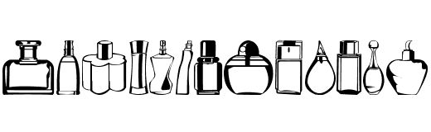

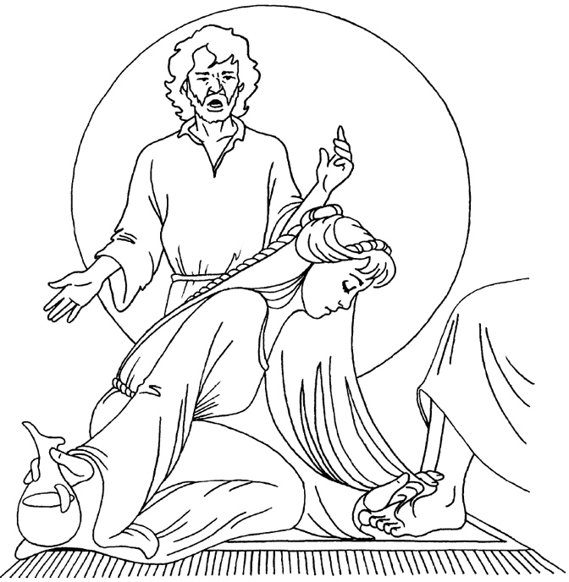

**María trajo un perfume muy caro, y perfumó los pies de Jesús.**

**Juan 12:3**